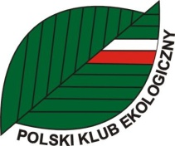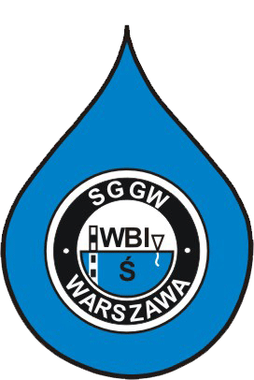

Formularz zgłoszeniowy na
Krajowe Konsultacje Wodne prowadzone pod patronatem ONZ
w dniu 11 kwietnia 2014r.
godz. 9:30

Szkoła Główna Gospodarstwa Wiejskiego w Warszawie
Wydział Budownictwa i Inżynierii Środowiska
Laboratorium - Centrum Wodne
(sala wystawiennicza, parter)
ul. Ciszewskiego 6
02-776 Warszawa

Imię, Nazwisko uczestnika

Firma/Instytucja

Adres

Telefon kontaktowy/adres e mailowy

Wszelkich dodatkowych informacji udzielają:
Program konsultacji:
- Maria Staniszewska, email: mw.staniszewska@gmail.com, tel. 32 231 85 91
Organizacja konsultacji:
- Jadwiga Wojtek, email: jadwiga.wojtek@gmail.com, tel. 519139930

Udział w konsultacjach jest bezpłatny. Organizator konsultacji nie pokrywa kosztów dojazdu oraz ewentualnego noclegu.
Wypełniony i podpisany formularz zgłoszeniowy należy przesłać do dnia 4.04.2014 r. na adres: biuro@pkegliwice.pl lub na fax.: 32 231 85 91.

